|  |  |  |
| --- | --- | --- |
| **Nombre**:  María Fernanda Villegas Casco. | | **Matrícula**:  2817368. |
| **Nombre del curso:**  Introducción al desarrollo de apps | **Nombre del profesor**:  Mauricio Montoya | |
| **Módulo**: Fundamentos de bases de datos | **Actividad**: Lección 8 | |
| **Fecha**: Martes, 16 de Marzo de 2021. | | |
| **Bibliografía**: Dentro de la captura de Bloc de Notas | | |

**Objetivo:**

Crear y utilizar variables de tipo String.

**Procedimiento:**

1. Responde correctamente la evaluación que aparece al final de la lección 2.1
2. Toma una captura de pantalla del resultado e intégrala en el documento de la actividad.
3. Resuelve correctamente los ejercicios contenido en el archivo "Lab - Strings.playground":
4. Toma una captura de pantalla de los códigos correctos e intégralos en el documento de la actividad.
5. Redacta una reflexión personal sobre el aprendizaje logrado con esta actividad.

**Resultados:**

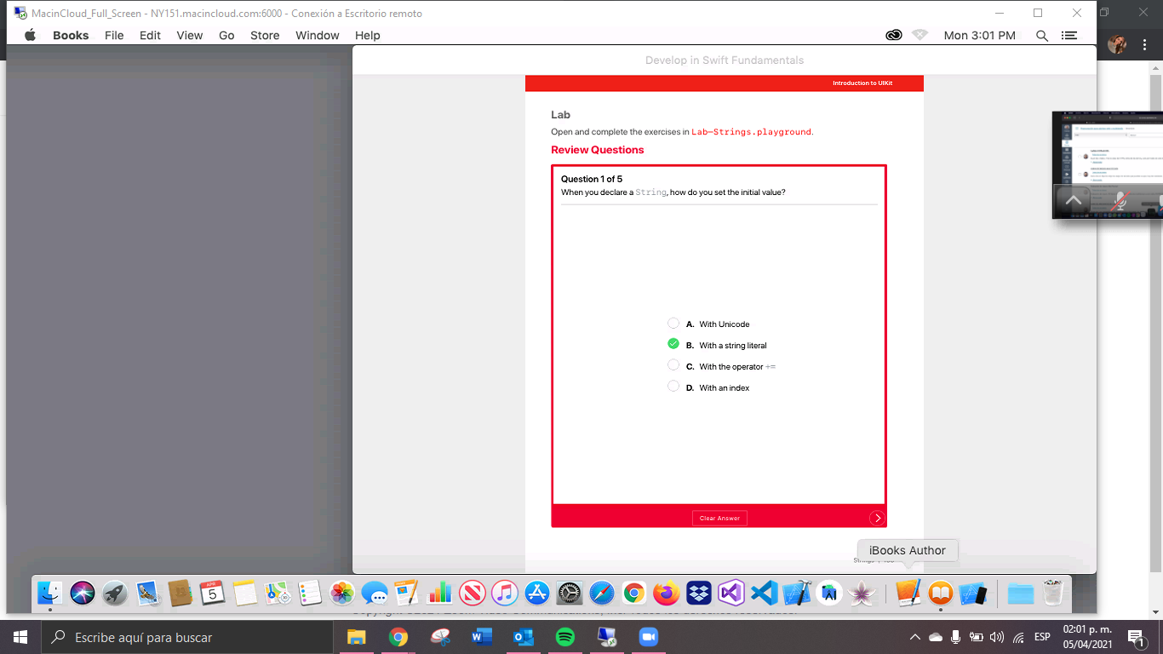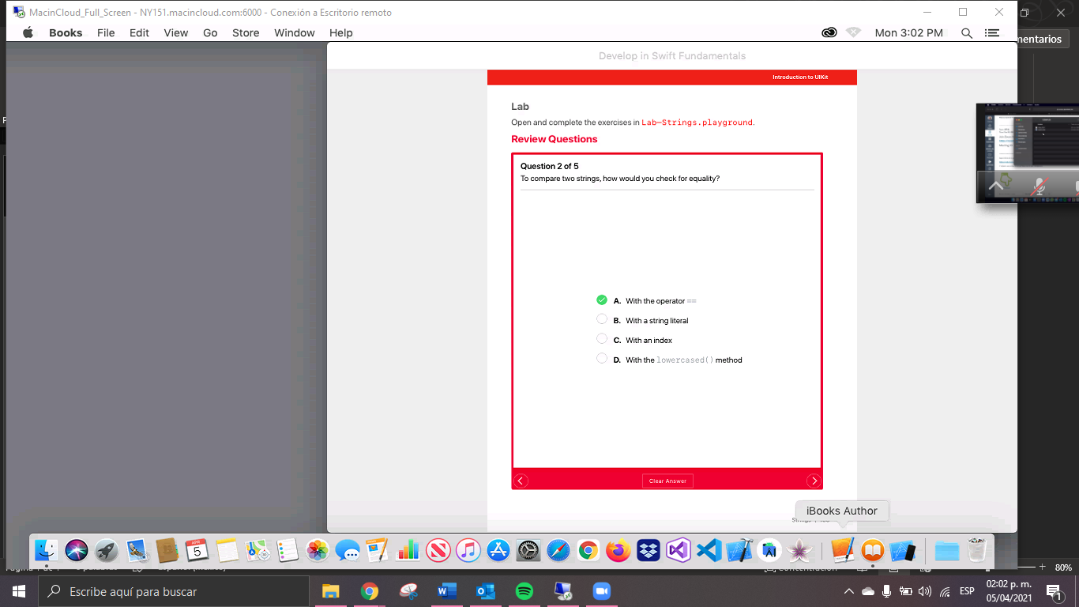

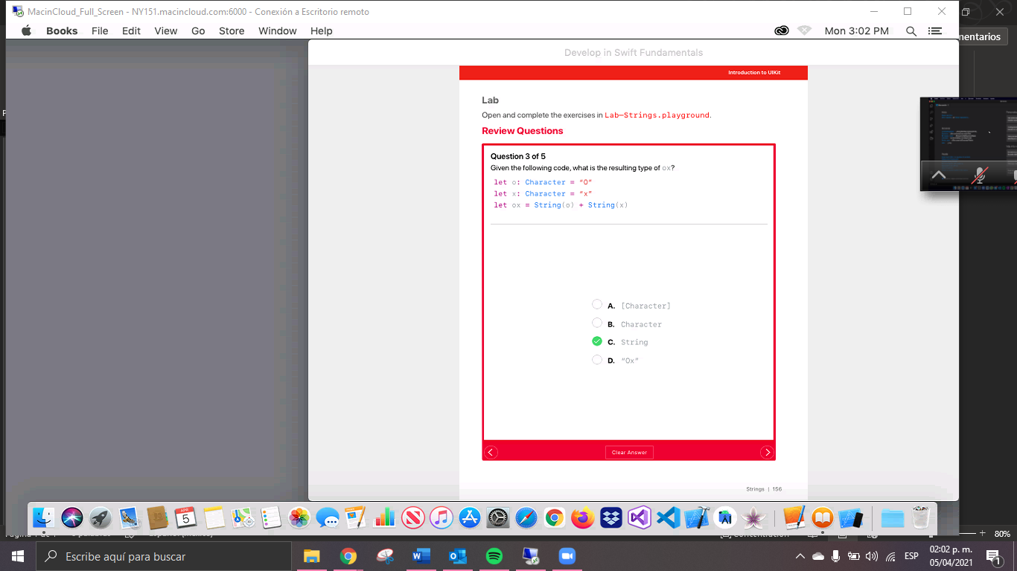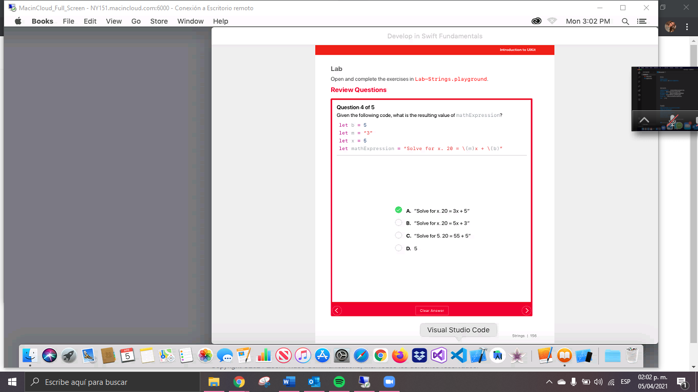

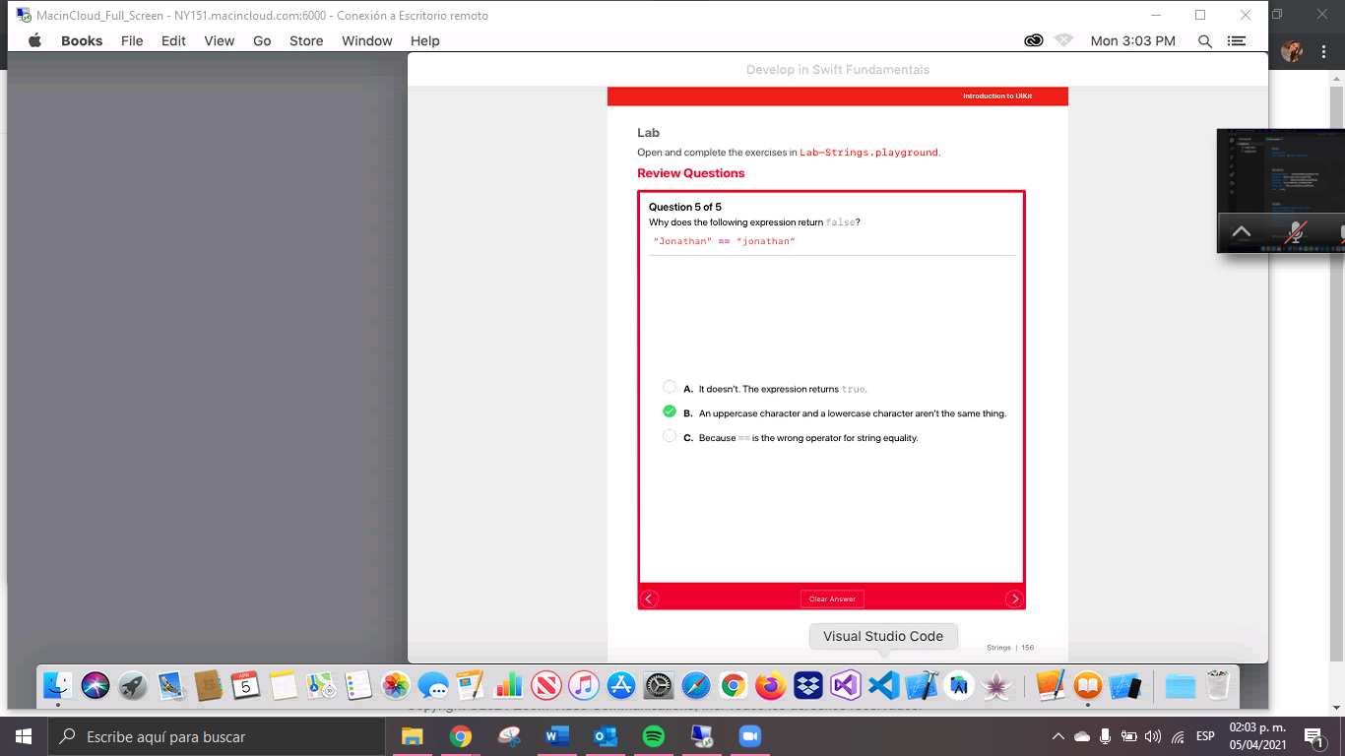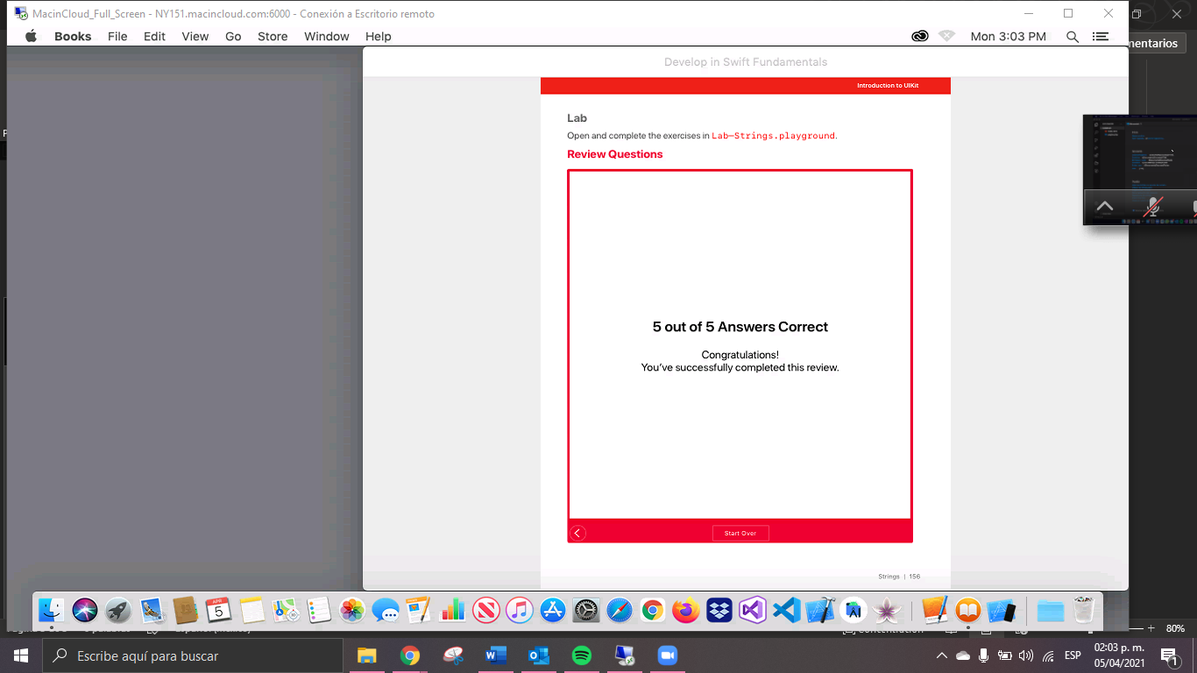

Lab - Strings.playground" ejercicios:

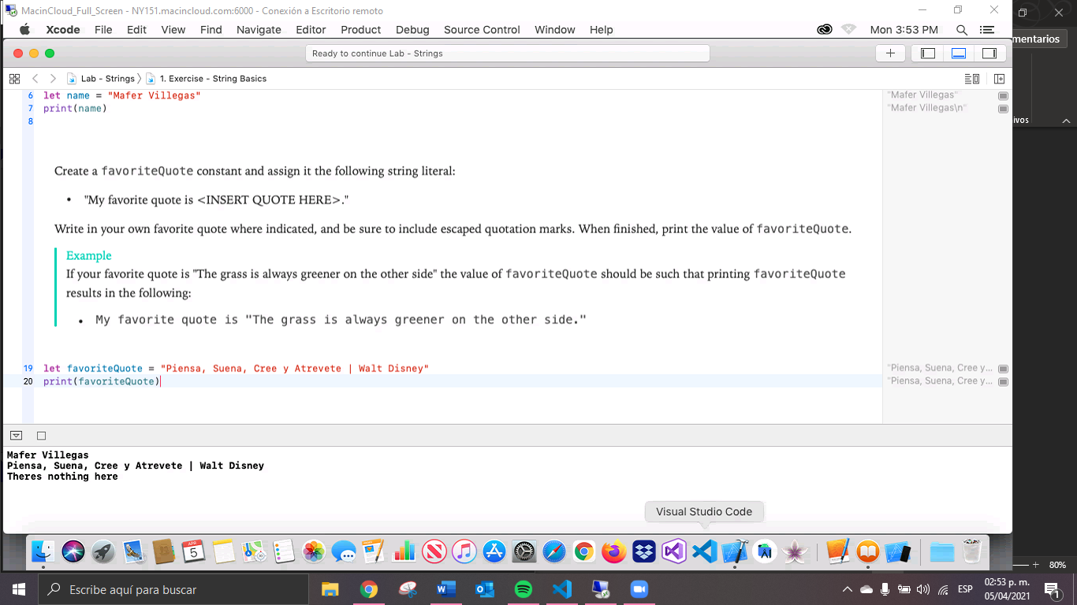

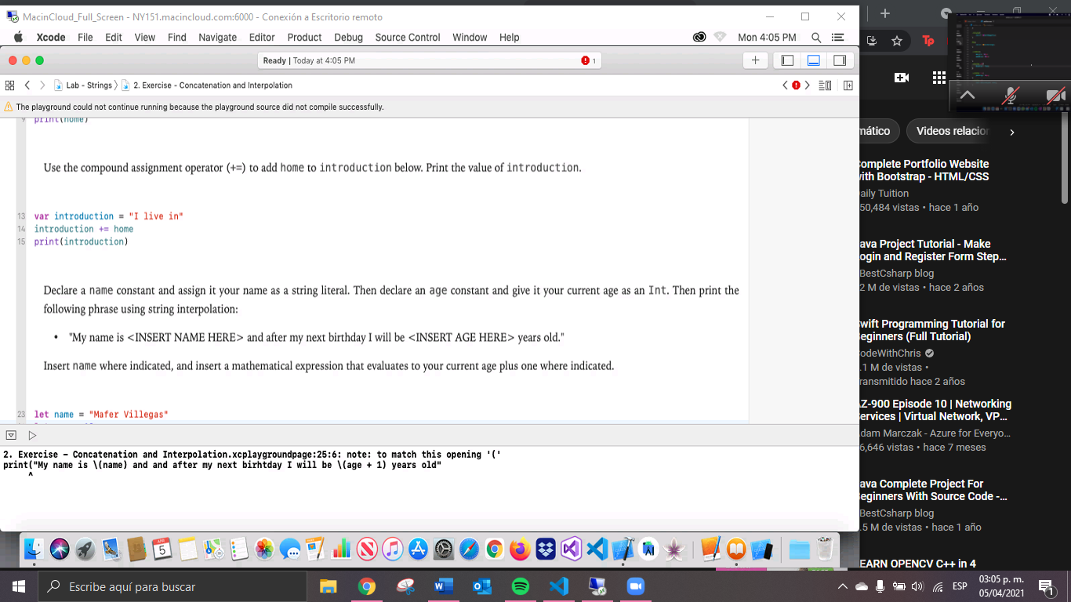

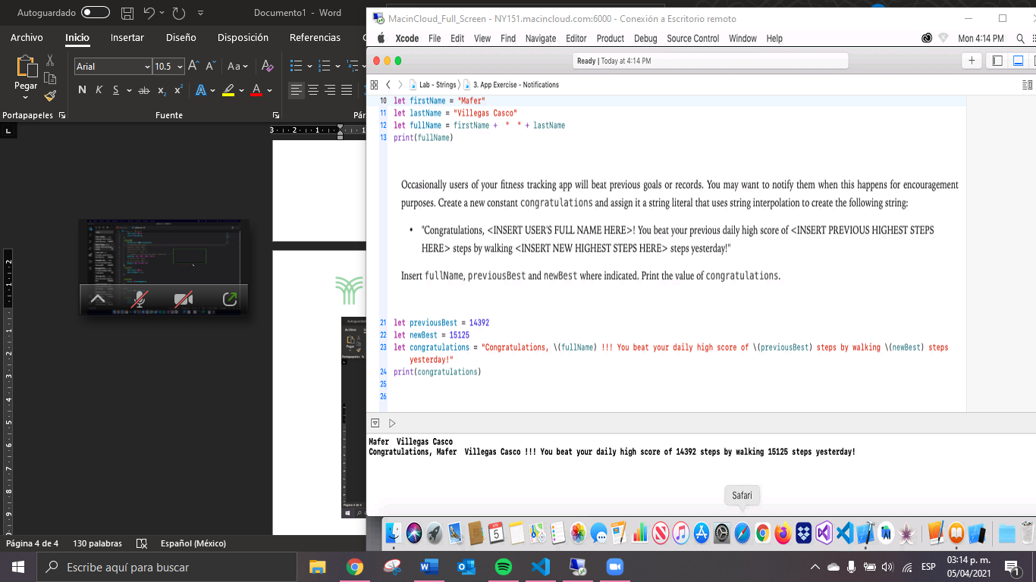

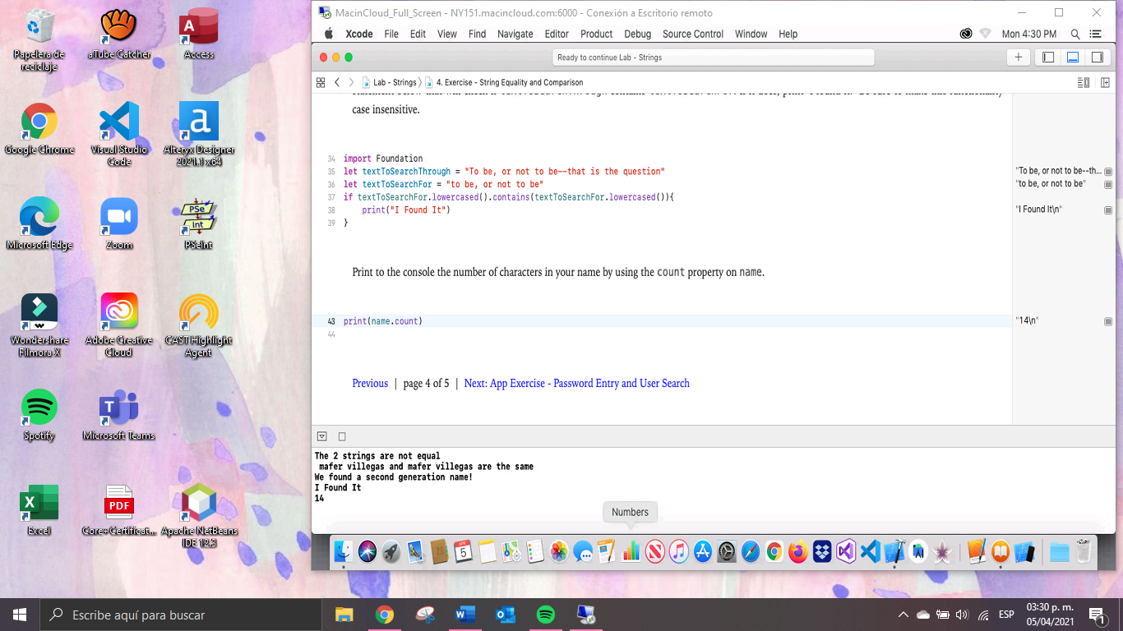

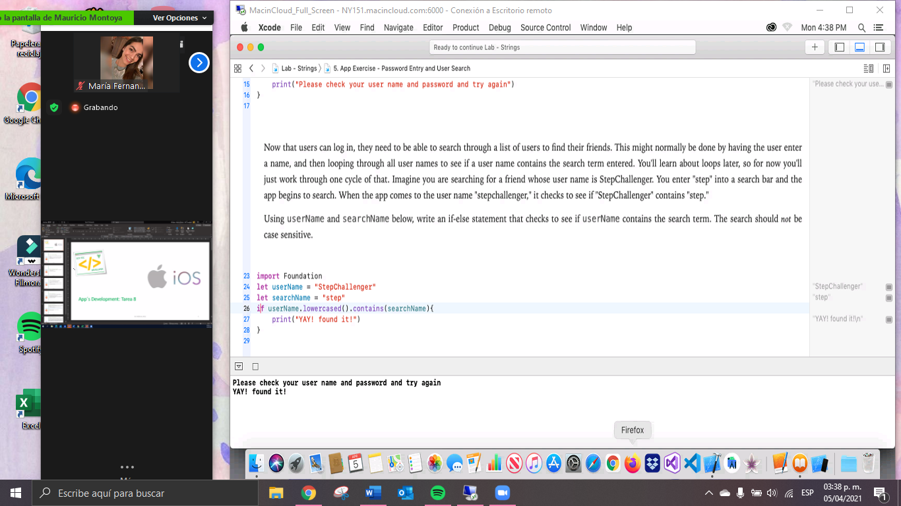

**Resultados:**

Gracias a esta actividad aprendí a concatenar diferentes strings en uno solo o inclusive un string con un int. De igual manera aprendí a utilizar funciones dentro de los strings como el conteo de sílabas, el upper and low case dentro de condicionales (if).